Paso 1: Instalar Python

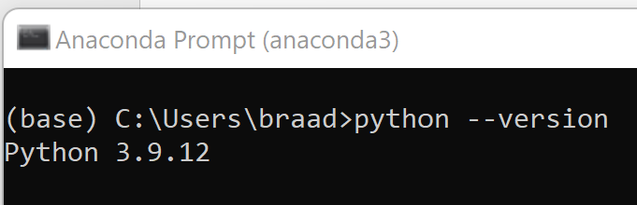

Paso 2: instalar Nuitrack SDK para Windows

[nuitrack-sdk/nuitrack-windows-x64.exe at master · 3DiVi/nuitrack-sdk · GitHub](https://github.com/3DiVi/nuitrack-sdk/blob/master/Platforms/nuitrack-windows-x64.exe)

Paso 3: Drivers para windows

<https://dl.orbbec3d.com/dist/openni2/OpenNI_2.3.0.55.zip>

instalar SensorDriver_V4.3.0.9.exe que esta en la carpeta driver del zip descargado.

Paso 4:Descargar la librería de Python wh para nuestra versión de python

[nuitrack-sdk/PythonNuitrack-beta/pip_packages/dist/windows at master · 3DiVi/nuitrack-sdk · GitHub](https://github.com/3DiVi/nuitrack-sdk/tree/master/PythonNuitrack-beta/pip_packages/dist/windows)

Paso 5: Instalamos las dependencias y librerías necesarias:



pip install numpy opencv-python pandas math os-sys schedule datetime

(opcional: pip install more-itertools)

pip install py_nuitrack.whl